ما هو التسمم الغذائي؟

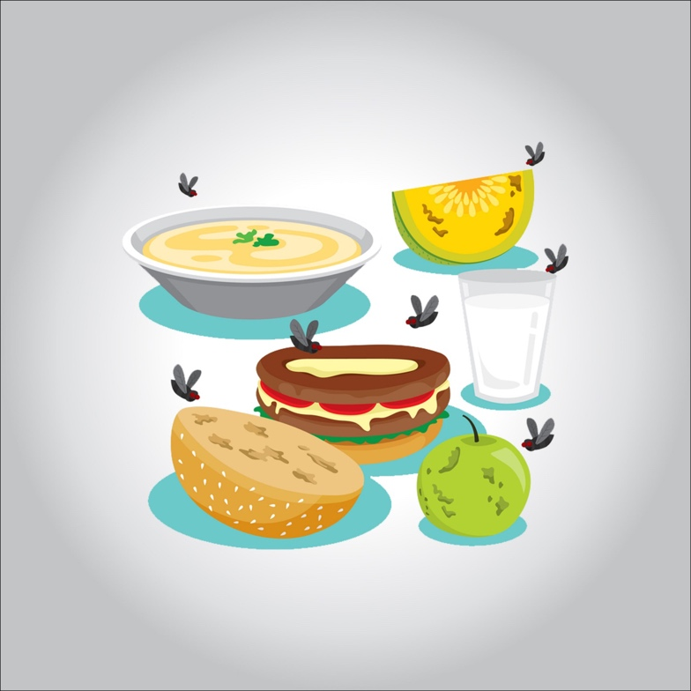

**يحدث التسمم الغذائي بسبب البكتيريا وأحيانًا عن طريق الفيروسات أو الجراثيم الأخرى. يمكنهم الوصول إلى الطعام الذي نأكله والسوائل التي نشربها. لا يمكننا أن نلاحظها بالذوق أو الشم أو رؤية هذه الجراثيم (على الأقل بدون مجهر). ولكن، حتى لو كانت صغيرة، يمكن أن يكون لها تأثير كبير على أجسامنا.**

**عندما تدخل الجراثيم التي تسبب التسمم الغذائي إلى أجسامنا، فإنها يمكن أن تفرز السموم. هذه السموم سامة (ومن هنا جاءت تسميتها "التسمم الغذائي") ويمكن أن تسبب الإسهال والقيء.**

**يستخدم الأطباء عمومًا مصطلح "التسمم الغذائي" لوصف المرض الذي يتطور بسرعة بعد تناول طعام ملوث. غالبًا ما يصاب الأشخاص بالإسهال أو يبدأون في القيء في غضون ساعات قليلة من الإصابة. الخبر السار هو أن التسمم الغذائي عادة ما ينحسر من تلقاء نفسه في وقت قصير. يتعافى معظم الناس في غضون يومين وليس له أي نوع من التكملة.**

**في عدد قليل من الحالات، قد يعني الإصابة بالتسمم الغذائي الذهاب إلى الطبيب أو المستشفى. عندما يحتاج الناس إلى علاج طبي للتسمم الغذائي، فعادةً ما يكون ذلك بسبب الجفاف. الجفاف هو أخطر مضاعفات التسمم الغذائي.**

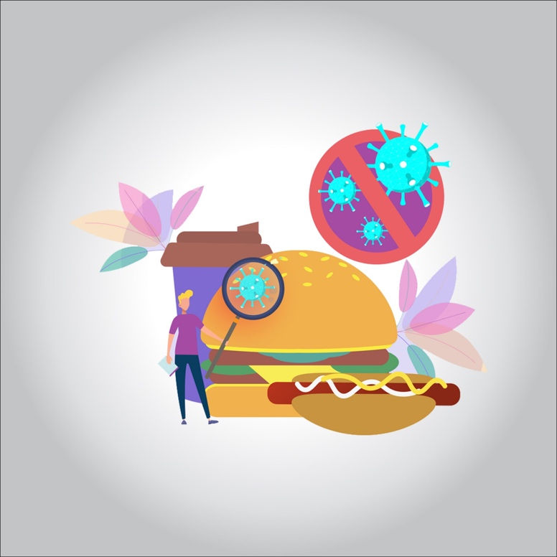

**ما هي علامات وأعراض التسمم الغذائي؟**

**تعتمد الطريقة التي يتجلى بها التسمم الغذائي على الجراثيم المسببة له. في بعض الأحيان يبدأ الشخص في الشعور بالتوعك في غضون ساعة أو ساعتين من تناول الطعام أو بسبب الطعام أو السائل الملوث. في أوقات أخرى ، لن تظهر الأعراض لعدة أسابيع. في معظم الحالات، تختفي الأعراض في غضون يوم إلى 10 أيام.**

**في معظم الأحيان، يعاني الأشخاص المصابون بالتسمم الغذائي من الأعراض التالية:**

* **المرض**
* **آلام وتشنجات في القناة الهضمية**
* **القيء**
* **إسهال**
* **حمة**
* **صداع وضعف عام**

**في حالات نادرة، يمكن أن يسبب التسمم الغذائي الدوخة أو عدم وضوح الرؤية أو الوخز في الذراعين. حتى في الحالات الأقل تكرارًا، فإن الضعف الذي يصاحب أحيانًا التسمم الغذائي يسبب مشاكل في التنفس.**

**عندما يأكل الناس أو يشربون شيئًا ملوثًا بالجراثيم، يمكن أن يمرضوا من التسمم الغذائي. كثيرًا ما يُصاب الناس بالتسمم بسبب الأطعمة ذات الأصل الحيواني، مثل اللحوم بشكل عام والدواجن والبيض ومنتجات الألبان والمحار. لكن الفواكه والخضروات غير المغسولة، بالإضافة إلى الأطعمة النيئة الأخرى، يمكن أن تتلوث أيضًا وتجعل الناس يمرضون. حتى الماء يمكن أن يسبب التسمم الغذائي.**

**عندما يأكل الناس أو يشربون شيئًا ملوثًا بالجراثيم، يمكن أن يمرضوا من التسمم الغذائي. كثيرًا ما يُصاب الناس بالتسمم بسبب الأطعمة ذات الأصل الحيواني، مثل اللحوم بشكل عام والدواجن والبيض ومنتجات الألبان والمحار. لكن الفواكه والخضروات غير المغسولة، بالإضافة إلى الأطعمة النيئة الأخرى، يمكن أن تتلوث أيضًا وتجعل الناس يمرضون. حتى الماء يمكن أن يسبب التسمم الغذائي.**

**متى يجب عليك الاتصال بالطبيب؟**

**معظم حالات التسمم الغذائي لا تتطلب عناية طبية ولكن هناك بعضها يتطلب ذلك. يعتبر الجفاف من أكثر مشاكل التسمم الغذائي خطورة. إذا كنت بصحة جيدة، فمن غير المرجح أن تصاب بالجفاف طالما أنك تشرب ما يكفي من السوائل لتعويض ما تخسره من القيء و / أو الإسهال.  معظم حالات التسمم الغذائي لا تتطلب عناية طبية ولكن هناك بعضها يتطلب ذلك. يعتبر الجفاف من أكثر مشاكل التسمم الغذائي خطورة. إذا كنت بصحة جيدة، فمن غير المرجح أن تصاب بالجفاف طالما أنك تشرب ما يكفي من السوائل لتعويض ما تخسره من القيء و / أو الإسهال.**

**اتصل بطبيبك إذا كان لديك أي من هذه الأعراض:**

* **استمر القيء لأكثر من 12 ساعة متواصلة.**
* **الإسهال مع ارتفاع درجة الحرارة عن 38.3 درجة مئوية**
* **ألم شديد في القناة الهضمية لا يزول بعد عمل المعدة**
* **دم في البراز (إسهال أو براز منتظم) أو تقيؤ دموي**
* **براز أسود أو ضارب إلى الحمرة**
* **سرعة دقات القلب أو خفقان القلب**

**إذا بدأت تظهر عليك علامات الجفاف، فمن المهم أن يعلم والدك أو والدك بذلك. وتشمل هذه ما يلي:**

* **العطش الشديد**
* **ضعف إنتاج البول أو عدم وجود بول**
* **دوار**
* **عيون جوفاء**
* **الشعور بالإغماء أو الضعف**

**كيف يتم علاج التسمم الغذائي؟**

**بشكل عام، فإن التسمم الغذائي يأخذ مجراه، ويتحسن الناس من تلقاء أنفسهم.  لكن في بعض الأحيان يصف الأطباء مضادات حيوية لعلاج أخطر أنواع التسمم الغذائي الذي تسببه البكتيريا. قد يحتاج الشخص المصاب بالجفاف الشديد إلى العلاج في المستشفى بالسوائل الوريدية (VI).**

**اعتني بنفسك في المنزل**

**عادة ما يختفي التسمم الغذائي من تلقاء نفسه في غضون أيام قليلة. يمكنك القيام ببعض الأشياء للاعتناء بنفسك.**

* **استرح كثيراً**
* **اشرب سوائل لحماية نفسك من الجفاف. تعمل المحاليل الإلكتروليتية بشكل جيد، ولكن أي سائل باستثناء *باستثناء الحليب أو المشروبات التي تحتوي على الكافيين .* مقبول.**
* **خذ رشفات صغيرة ومتكررة لمساعدتك على الاحتفاظ بالسوائلز**
* **تجنب الأطعمة الصلبة ومنتجات الألبان حتى تتوقف عن الإصابة بالإسهال.**
* **تجنب الأدوية المضادة للإسهال المتاحة دون وصفة طبية.  هذا النوع من الأدوية يمكن أن يطيل أعراض التسمم الغذائي**
* **عندما يتوقف الإسهال والقيء، ابدأ بتناول أجزاء صغيرة من الأطعمة قليلة الدسم وسهلة الهضم لبضعة أيام للحفاظ على معدتك مضطربة.**
* **إذا ساءت الأعراض أو بدأت في ملاحظة علامات الجفاف، اتصل بطبيبك.**

**كيف يمكنني منع التسمم الغذائي؟**

**لتقليل خطر الإصابة بالتسمم الغذائي، اتبع النصائح التالية:**

* **اغسل يديك جيدًا وبشكل متكرر، خاصة بعد استخدام الحمام وقبل لمس الطعام وبعد لمس الطعام النيء. استخدم الماء الدافئ والصابون، واجعل عملية فرك يديك تدوم 20 ثانية على الأقل.**
* **اغسل جميع الأواني وألواح التقطيع والأسطح التي تستخدمها لتحضير الطعام بالماء الساخن والصابون.**
* **لا تشرب الحليب غير المبستر أو الأطعمة التي تحتوي على حليب غير مبستر.**
* **اغسل جميع الخضار والفواكه النيئة التي لا يمكن تقشيرها.**
* **احتفظ بالأطعمة النيئة (خاصة اللحوم بشكل عام والدواجن والمأكولات البحرية) بعيدًا عن الأطعمة الأخرى حتى تنضج.**
* **استهلك الأطعمة القابلة للتلف أو أي طعام انتهت صلاحيته في أسرع وقت ممكن.**
* **قم بطهي جميع الأطعمة الحيوانية حتى تصل إلى درجة حرارة داخلية آمنة.**